附件2：

教育培训系统报名操作说明
一、报名网址
登录【中国地质灾害防治与生态修复协会】网站https://caghp.org.cn/，【业务办理】中点击【教育培训】进入报名页面。
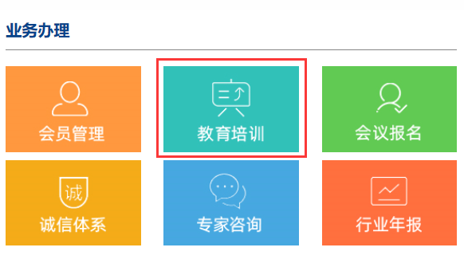
二、注册登录
特别提醒：为保障每位学员单独生成有效个人培训记录，请各单位报名人员（包含代报名人员）务必使用学员本人身份证注册报名，注册手机号可以同时一号多人使用。
（一）用户登录
1.参加过协会组织的培训的人员，输入用户名和密码点击登录直接进入报名页面。
用户名：学员身份证号
密码：注册时设置的密码
忘记登录密码，请点击登录页面“找回密码”。
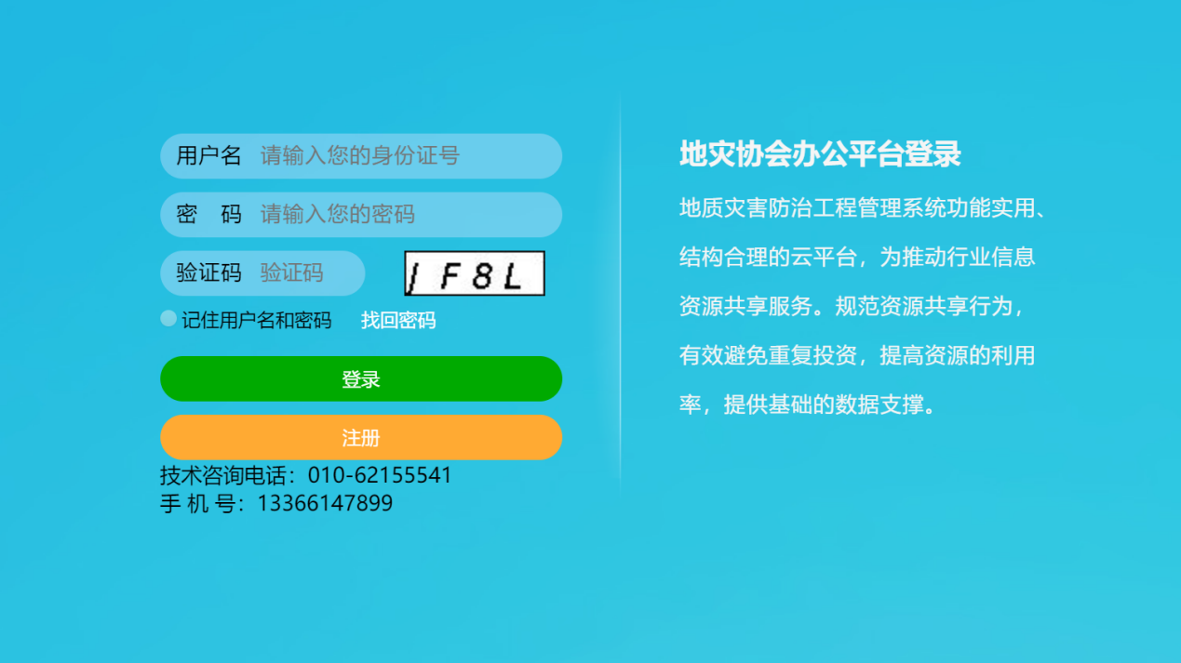
（二）注册用户
未参加过协会组织的培训的人员，需首先进行用户注册。完成注册后，重新登录，进行报名。
进入注册页面，按照提示要求，录入个人相关信息，确认无误点击提交。
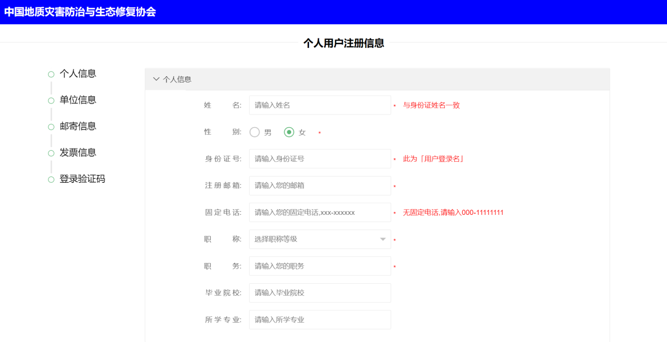
三、报名流程
登录系统后，显示当前可以报名的课程列表。点击您所需报名的课程【报名】，进入课程报名页面。
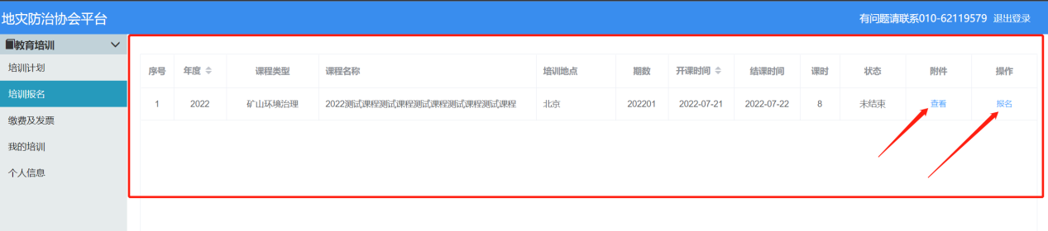
请完整填写报名信息后，点击【提交】，提示“ 您已成功报名”，并会随后收到短信提醒，代表已经报名成功。所填写报名页面信息，学员可以进行修改。
注意：
1.除单位会员编号和单位是否为会员，其他项均为必填；
2.注意手机号、邮箱、邮编、固定电话等信息的规范性；
3.注意选择证书名称。
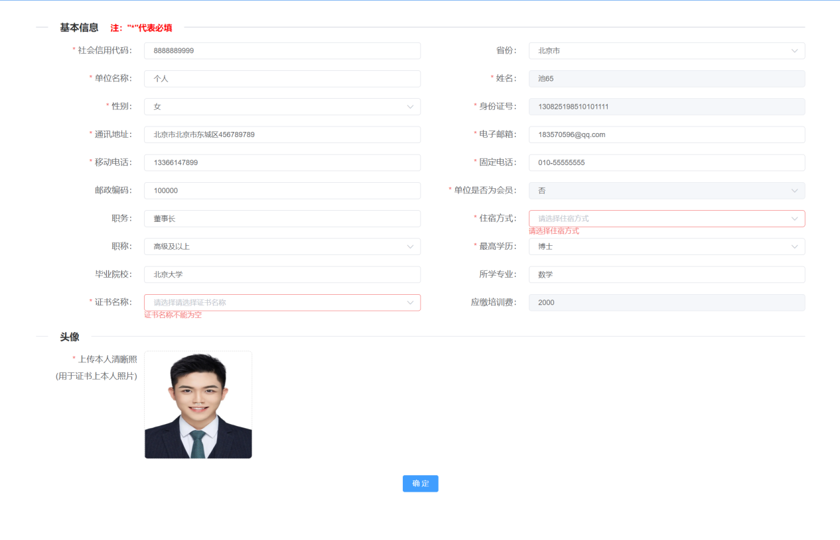
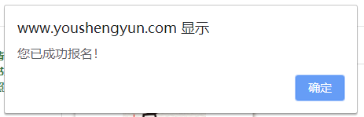
四、报名查询
报名成功后，点击【我的培训】查看即可报名的所有课程，并可进行取消报名。
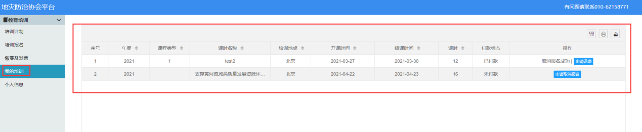
五、缴费与发票
报名并缴费成功后，登录报名系统，点击左侧菜单栏【缴费及发票】，选择相应报名课程；点击【上传缴费凭证】上传缴费凭证。上传成功后，点击【入进群二维码】扫描入群二维码加入课程交流群，群内将分享听课方式、课程安排等信息。点击【课件】进入下载列表进行本期培训课件的下载。培训结束后统一安排开具发票。

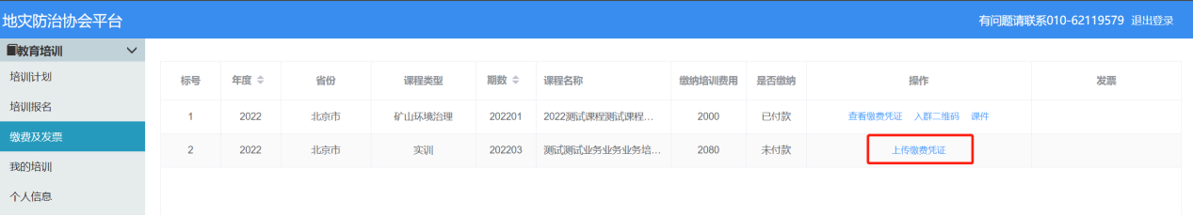
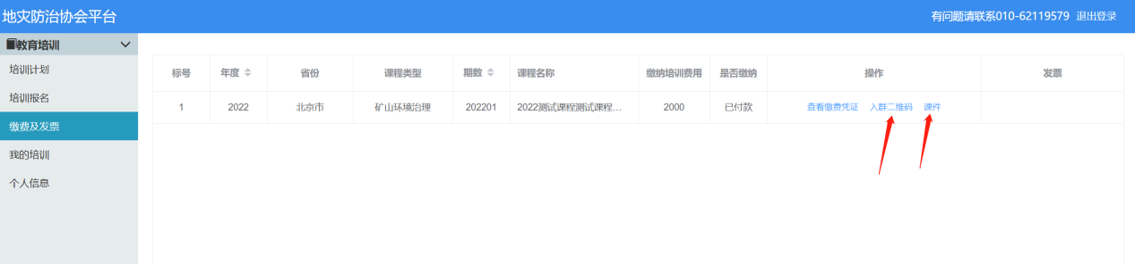
- 报名信息及开票信息修改
报名成功后，所填写报名页面信息和开票信息，学员可以进行修改。点击左侧栏目的“我的培训”进入培训列表，点击操作中的“修改”按钮弹出修改页面，可以对报名信息和开票信息进行修改，修改完进行保存。
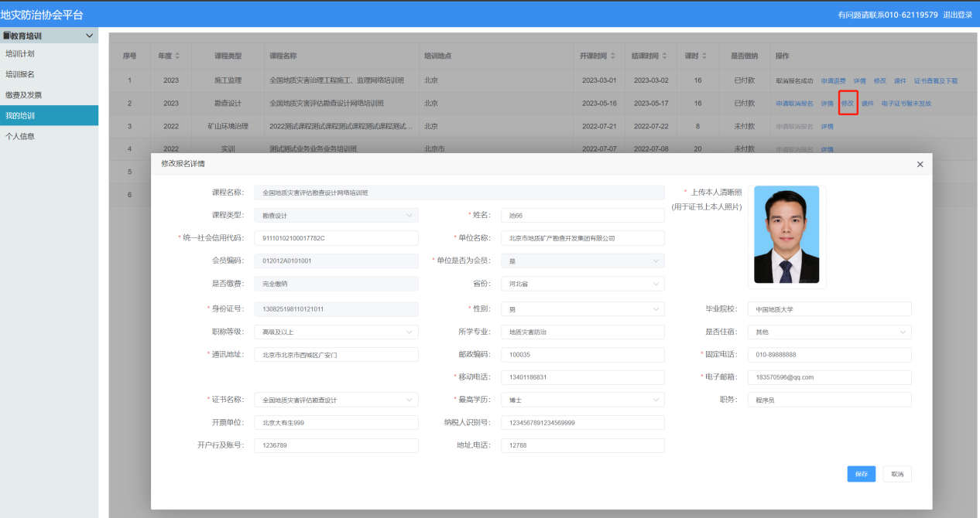
- 证书查询与下载
（一）点击左侧栏目的“我的培训”进入培训列表。
点击操作中“证书查看及下载”按钮可以查看电子证书。
培训课程完成之前，证书未发放时，显示“电子证书暂未发放”。
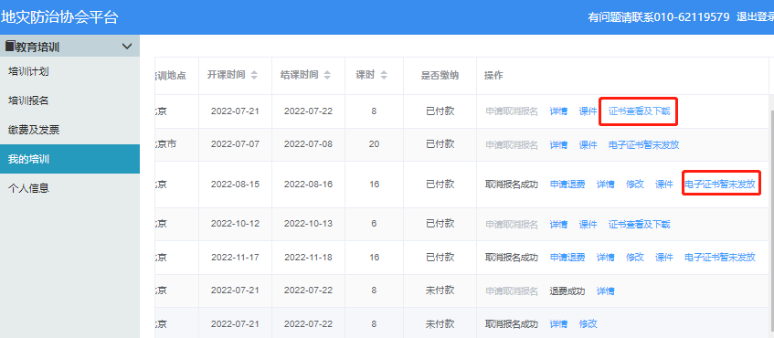
（二）点击下载按钮进行证书下载
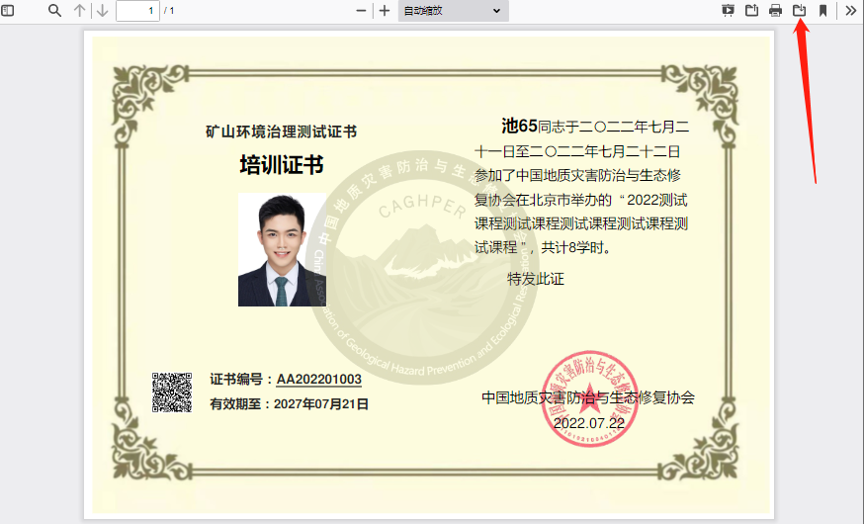
- 个人信息修改
个人基本信息修改，可以点击【个人信息】栏进行修改，包括密码修改。
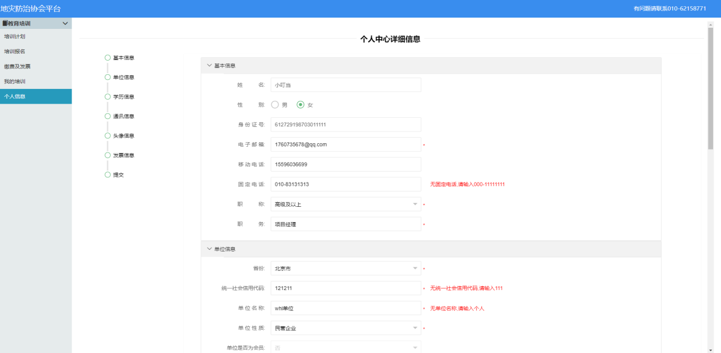

八、通知附件及课程微信交流群二维码下载
登录后，课程右侧查看附件，即可【下载】的课程通知及微信交流群二维码等
